Caso de Uso

Open Sigob

Módulo de Adquisiciones

AD006: Procesos adquisitivos Bitácora.

Contenido

1. Caso de Uso: Procesos adquisitivos bitácora. 3

2. Descripción. 3

**3.** **Flujo normal.** 4

**4.** **Diagrama de Caso de Uso** 5

**5.** **Diccionario de datos.** 6

1. Caso de Uso: Procesos adquisitivos bitácora.
2. Descripción.

Se describe el proceso de caso de uso en el apartado “Bitácora de procesos adquisitivos” dentro del módulo de “Adquisiciones”, así como los diferentes escenarios emergentes sobre el proceso.

|  |  |
| --- | --- |
| **Numero de caso** | |
| **AD006** | |
| **Versión** | 1.1 (29/09/2021) |
| **Dependencias** | N/A |
| **Precondición** | Poseer los permisos requeridos para la visualización de la bitácora. |
| **Descripción** | Este apartado permite visualizar la bitácora de los distintos procesos adquisitivos de forma anual. |
| **Fundamento Legal** |  |
| **Referencias** | FICHA.TRABAJO.69.REQUISICIONES |
| **Comentarios** | |
|  | |

1. **Flujo normal.**

|  |  |
| --- | --- |
| Paso | Acción |
| No 1 | Ingresar a la bitácora. |
| No 2 | Visualizar. |
| No 3 | Finaliza el caso de uso. |

* 1. Excepciones.

Los campos obligatorios se describen en el diccionario de datos y estos no deben ser valores nulos.

1. **Diagrama de Caso de Uso**

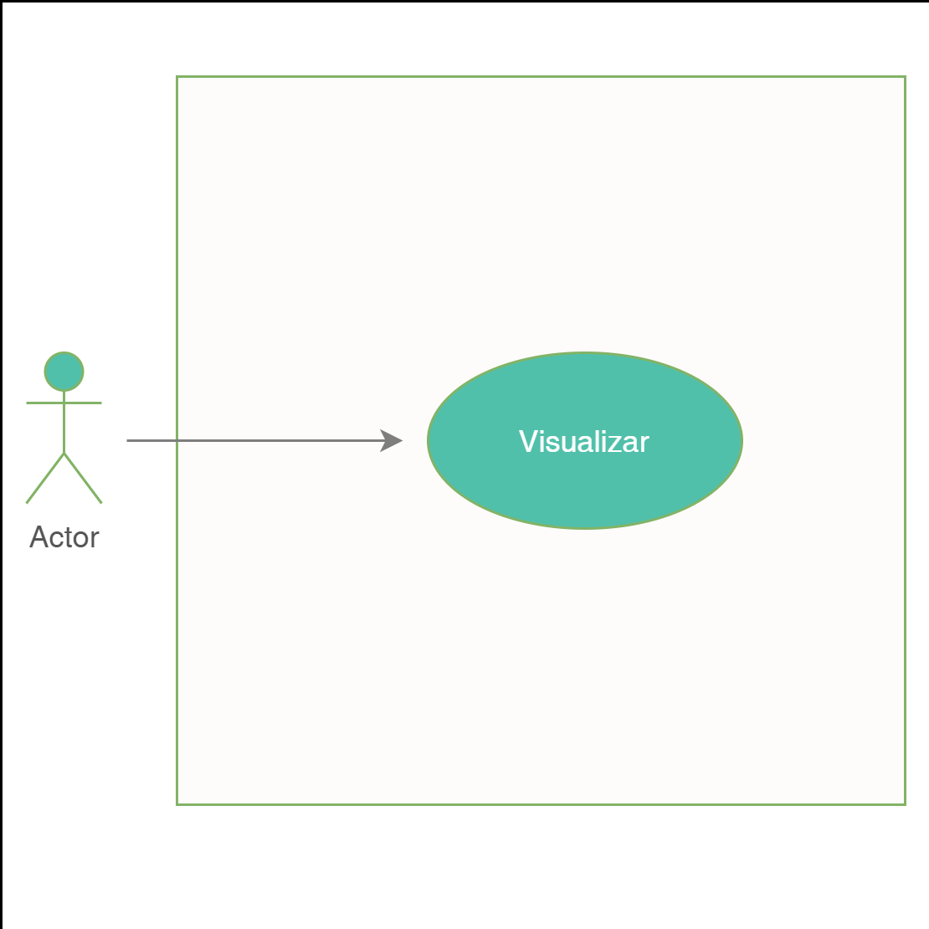

1. **Diccionario de datos.**

|  |  |
| --- | --- |
| Nombre de Tabla: | procesosadquisitivos_bitacora |
| Descripción: | Bitácora del Catálogo de procesos adquisitivos en el módulo de adquisiciones |

|  |  |  |  |  |  |  |  |
| --- | --- | --- | --- | --- | --- | --- | --- |
| Nombre del campo | Tipo de dato | Tamaño | Dominio de valores | Valor por default | PK | Valor nulo | Descripción |
| FK |
| clave_bitacoraprocesosadquisitivos | CharField | 50 | undefined | undefined | PK | False | Clave del modelo. |
| monto | FloatField | undefined | undefined | undefined | undefined | False | Monto Bitácora |
| año | DateField | undefined | undefined | undefined | undefined | False | Año |
| clave_procesosadquisitivos | Fore | ForeignKey | undefined | undefined | FK | False | FK para llamar al modelo de procesos Adquisitivos. |

|  |  |
| --- | --- |
| Relaciones: clave_procesosadquisitivos | Campos Clave: |
| clave_bitacoraprocesosadquisitivos | id |
| clave_procesosadquisitivos | id |